УТВЕРЖДАЮ

Председатель Конкурсной комиссии
филиала ОАО «ТрансКонтейнер» на Горьковской железной дороге

___________________ Каринский А.Г.

«__»________________2013г.

ДОКУМЕНТАЦИЯ О ЗАКУПКЕ

Раздел 1. Общие положения

1.1. Общие положения

    - Открытое акционерное общество «Центр по перевозке грузов в контейнерах «ТрансКонтейнер» (ОАО «ТрансКонтейнер») (далее – Заказчик), руководствуясь положениями Федерального закона от 18 июля 2011 г.
№ 223-ФЗ «О закупках товаров, работ, услуг отдельными видами юридических лиц» и Положением о порядке размещения заказов на закупку товаров, выполнение работ, оказание услуг для нужд ОАО «ТрансКонтейнер», утвержденным решением Совета директоров ОАО «ТрансКонтейнер» от
20 февраля 2013 г. (далее – Положение о закупках), проводит открытый конкурс (далее – Открытый конкурс) № ОК/012/ГОРЬК/0012.
    - Предметом настоящего Открытого конкурса является право на заключение договора на на поставку и ввод в эксплуатацию трансформаторной модульной подстанции 2*400кВа на АКП Лагерная в 2013 году.
    - Информация об организаторе Открытого конкурса указана в пункте 2 Информационной карты раздела 5 настоящей документации о закупке (далее – Информационная карта).
    - Дата опубликования извещения о проведении настоящего Открытого конкурса указана в пункте 3 Информационной карты.
    - Извещение о проведении Открытого конкурса, изменения к извещению, настоящая документация о закупке, протоколы, оформляемые в ходе проведения Открытого конкурса и иная информация об Открытом конкурсе публикуется в средствах массовой информации (далее – СМИ), указанных в пункте 4 Информационной карты.
    - Наименование, количество, объем, характеристики, требования к выполнению работ, оказанию услуг, поставке товара и т.д. и места их выполнения, оказания, поставки и т.д., а также информация о начальной (максимальной) цене договора, состав, количественные и качественные характеристики товара, работ и услуг, сроки поставки товара, выполнения работ или оказания услуг, количество лотов, порядок, сроки направления документации о закупке, указаны в Техническом задании и Информационной карте (разделы 4 и 5 соответственно настоящей документации о закупке).
    - По всем вопросам, не урегулированным настоящей документацией о закупке, необходимо руководствоваться Положением о закупках. В случае противоречия положений настоящей документации о закупке и Положения о закупках необходимо руководствоваться Положением о закупках.
    - Дата рассмотрения и сопоставления предложений претендентов и представленных комплектов документов на участие в Открытом конкурсе (далее – Заявки) указана в пункте 8 Информационной карты.
    - Претендентом на участие в Открытом конкурсе признается любое юридическое лицо или несколько юридических лиц, выступающих на стороне одного участника закупки, независимо от организационно-правовой формы, формы собственности, места нахождения и места происхождения капитала либо любое физическое лицо или несколько физических лиц, выступающих на стороне одного участника закупки, в том числе индивидуальный предприниматель или несколько индивидуальных предпринимателей, выступающих на стороне одного участника закупки, которые получили в установленном порядке всю необходимую документацию о закупке.
    - Участниками Открытого конкурса признаются претенденты, своевременно и по установленной форме подавшие Заявку и соответствующие установленным в настоящей документации о закупке обязательным и квалификационным требованиям.
    - Для участия в процедуре Открытого конкурса претендент должен:
- удовлетворять требованиям, изложенным в настоящей документации о закупке;
- быть правомочным на предоставление Заявки и представить Заявку, соответствующую требованиям настоящей документации о закупке.
    - Заявки рассматриваются как обязательства претендентов. ОАО «ТрансКонтейнер» вправе требовать от победителя/победителей Открытого конкурса заключения договора на условиях, предложенных в его Заявке. Для всех претендентов на участие в Открытом конкурсе устанавливаются единые требования с учетом случаев, предусмотренных пунктами 1.1.22, 1.1.23, 1.1.24, 2.3.2 настоящей документации о закупке.
    - Решение о допуске претендентов к участию в Открытом конкурсе на основании предложения Организатора принимает Конкурсная комиссия (пункт 9 Информационной карты) в порядке, определенном настоящей документацией о закупке и Положением о закупках.
    - Конкурсная комиссия вправе на основании информации о несоответствии претендента на участие в Открытом конкурсе установленным настоящей документацией о закупке требованиям, полученной из любых официальных источников, использование которых не противоречит законодательству Российской Федерации, не допустить претендента на участие в Открытом конкурсе или отстранить участника Открытого конкурса от участия в Открытом конкурсе на любом этапе его проведения.
    - Претендент несет все расходы и убытки, связанные с подготовкой и подачей своей Заявки. Организатор, Заказчик не несут никакой ответственности по расходам и убыткам, понесенным претендентами в связи с их участием в Открытом конкурсе.
    - Документы, представленные претендентами в составе Заявок, возврату не подлежат.
    - Заявки с документацией предоставляются претендентами в сроки и на условиях, изложенных в пункте 6 Информационной карты.
    - Организатор, Заказчик Открытого конкурса вправе отказаться от его проведения в любой момент до принятия решения Конкурсной комиссией о победителе Открытого конкурса. Извещение об отмене проведения Открытого конкурса размещается в соответствии с пунктом 4 Информационной карты в течение 3 (трех) дней со дня принятия решения об отмене проведения Открытого конкурса. При этом ОАО «ТрансКонтейнер» не будет нести никакой ответственности перед любыми физическими и юридическими лицами, которым такое действие может принести убытки.
    - Протоколы, оформляемые в ходе проведения Открытого конкурса, размещаются в порядке, предусмотренном настоящей документацией о закупке, в течение 3 (трех) дней с даты их подписания в соответствии с пунктом
4 Информационной карты.
    - Конфиденциальная информация, ставшая известной сторонам при проведении Открытого конкурса не может быть передана третьим лицам за исключением случаев, предусмотренных законодательством Российской Федерации.
    - В случае участия нескольких лиц на стороне одного претендента соответствующая информация должна быть указана в Заявке, оформленной в соответствии с приложением № 1 к настоящей документации о закупке. Если соответствующая информация не указана в Заявке, претендент считается подавшим Заявку от своего имени и действующим в своих интересах.
    - Иностранные участники при проведении закупки вправе подавать предложения о цене договора без учета расходов, связанных с импортом товара на территорию Российской Федерации (в т.ч. расходов на транспортировку, страхование груза, таможенную очистку).
В этом случае Конкурсная комиссия принимает решение после оценки и сопоставления поданных в разных базисах поставки ценовых предложений участников.
    - Иностранный участник закупки вправе указать цену в рублях Российской Федерации, либо, если это указанно в пункте 16 Информационной карты, в иностранной валюте. При этом оценка и сопоставление заявок российских и иностранных участников будут осуществляться в рублях Российской Федерации с пересчетом цен заявок иностранных участников, указанных в иностранных валютах, по курсу Центрального банка Российской Федерации на дату рассмотрения и сопоставления Заявок.
    - Предоставление иностранными участниками закупки документов и сведений, в том числе в целях подтверждения обязательных и квалификационных требований, предусмотренных настоящей документацией о закупке, осуществляется с учетом особенностей, указанных в пункте
18 Информационной карты.

1.2. Разъяснения положений документации о закупке.

    - Претендент вправе направить письменный запрос о разъяснении настоящей документации о закупке, с момента размещения извещения о проведении настоящего Открытого конкурса в СМИ и не позднее, чем за 10 (десять) дней до окончания срока подачи Заявок (пункт 6 Информационной карты), подписанный уполномоченным представителем претендента по адресу(ам) электронной почты представителя(ей) Заказчика/Организатора, указанному(ым) в пункте 2 Информационной карты.
    - Разъяснения предоставляются в течение 5 (пяти) рабочих дней со дня поступления запроса.
    - Организатор обязан разместить разъяснения в СМИ не позднее чем в течение 3 (трех) дней со дня предоставления разъяснений без указания информации о лице, от которого поступил запрос.
    - Получение и ознакомление претендентов на участие в Открытом конкурсе разъяснений положений документации о закупке по проведению Открытого конкурса осуществляется через СМИ.
    - Организатор вправе не отвечать на запросы о разъяснении положений документации о закупке по проведению Открытого конкурса, поступившие позднее срока, установленного в пункте 1.2.1 документации о закупке.

1.3. Внесение изменений и дополнений в документацию о закупке

- В любое время, но не позднее, чем за 5 (пять) дней до дня окончания срока подачи Заявок, в том числе по запросу претендента, могут быть внесены дополнения и изменения в извещение о проведении Открытого конкурса и в настоящую документацию о закупке. Любые изменения, дополнения вносимые в извещение Открытого конкурса, документацию о закупке по проведению Открытого конкурса является неотъемлемой ее частью.
Дополнения и изменения, внесенные в извещение о проведении Открытого конкурса и в настоящую документацию о закупке, размещаются в соответствии с пунктом 4 Информационной карты в течение 3 (трех) дней со дня принятия решения о внесении изменений.
В случае внесения изменений позднее, чем за 15 (пятнадцать) дней до даты окончания подачи Заявок, Организатор обязан продлить срок подачи Заявок таким образом, чтобы со дня размещения в СМИ внесенных в документацию о закупке изменений до даты окончания срока подачи Заявок оставалось не менее 15 (пятнадцати) дней.
Заказчик, Организатор не вправе вносить изменения, касающиеся замены предмета закупки.
- Заказчик не берет на себя обязательства по уведомлению претендентов/участников Открытого конкурса о дополнениях, изменениях, разъяснениях в настоящую документацию о закупке, а также по уведомлению претендентов/участников (за исключением победителя (победителей) Открытого конкурса) об итогах Открытого конкурса и не несет ответственности в случаях, когда участники не осведомлены о внесенных изменениях, дополнениях, разъяснениях, итогах Открытого конкурса при условии их надлежащего размещения в соответствии с пунктом
4 Информационной карты.
- Заказчик, Организатор вправе принять решение о продлении срока окончания подачи Заявок на участие в Открытом конкурсе в любое время до момента истечения такого срока. В течение 3 (трех) дней со дня принятия указанного решения такие изменения размещаются Заказчиком, Организатором в соответствии с пунктом 4 Информационной карты.

1.4. Недобросовестные действия претендента/участника

    - К недобросовестным действиям претендента/участника относятся действия, которые выражаются в том, что претендент/участник прямо или косвенно предлагает, дает либо соглашается дать любому должностному лицу (служащему, работнику) Заказчика/Организатора вознаграждение в любой форме (материальное вознаграждение, предложение о найме или какая-либо другая услуга) в целях оказания воздействия на процедуру проведения Открытого конкурса, принятие решения, применение какой-либо процедуры или совершение иного действия Заказчиком/Организатором, влияющего на ход проведения процедуры Открытого конкурса.
    - В случае установления недобросовестности действий претендента/участника, такой претендент/участник может быть отстранен от участия в Открытом конкурсе. Информация об этом и мотивы принятого решения указываются в соответствующем протоколе и сообщаются претенденту/участнику.

Раздел 2. Обязательные и квалификационные требования к претендентам/участникам, оценка Заявок участников

Обязательные требования

- Претендент/участник (в том числе каждое юридическое и/или физическое лицо (индивидуальный предприниматель), выступающее на стороне одного претендента/участника) должен соответствовать обязательным требованиям настоящей документации о закупке, а именно:
а) не иметь задолженности по уплате налогов, сборов, пени, налоговых санкций в бюджеты всех уровней и обязательных платежей в государственные внебюджетные фонды, а также просроченную задолженность по ранее заключенным договорам с ОАО «ТрансКонтейнер»;
б) не находиться в процессе ликвидации;
в) не быть признанным несостоятельным (банкротом);
г) на его имущество не должен быть наложен арест, его экономическая деятельность не должна быть приостановлена;
д) соответствовать требованиям, устанавливаемым в соответствии с законодательством Российской Федерации и/или государства регистрации и/или ведения бизнеса претендента к лицам, осуществляющим выполнения работ, оказания услуг, поставки товаров и т.д. являющихся предметом Открытого конкурса;
е) к товарам, работам, услугам, ранее поставленным (выполненным, оказанным) претендентом Заказчику или другой организации, не возникает существенных претензий по качеству или иных существенных претензий в процессе их использования в пределах установленного срока их использования (службы, функционирования), или иного срока по усмотрению ОАО «ТрансКонтейнер»;
ж) в пункте 17 Информационной карты могут быть установлены иные обязательные требования к претендентам на участие в Открытом конкурсе.

  - Квалификационные требования

- Претендент/участник (в том числе каждое юридическое и/или физическое лицо (индивидуальный предприниматель), выступающее на стороне одного претендента/участника) должен соответствовать квалификационным требованиям настоящей документации о закупке, а именно:
а) претендент/участник должен быть правомочен заключать и исполнять договор, право на заключение которого является предметом Открытого конкурса, в том числе претендент/участник - юридическое лицо или индивидуальный предприниматель должен быть зарегистрированным в качестве субъекта гражданского права и иметь все необходимые в соответствии с законодательством Российской Федерации разрешения, включая лицензии, сертификаты, допуски, патенты и т.д. на поставляемые товары, работы, услуги, или для ведения деятельности, являющейся предметом закупки;
б) обладать квалификацией, необходимой для поставки товаров, выполнения работ, оказания услуг, являющихся предметом закупки (в том числе обладать производственными мощностями, профессиональной и технической квалификацией, трудовыми и финансовыми ресурсами, оборудованием и другими материальными ресурсами);
в) не быть включенным в реестр недобросовестных поставщиков, предусмотренный статьей 5 Федерального закона от 18 июля 2011 г. № 223-ФЗ «О закупках товаров, работ, услуг отдельными видами юридических лиц» и/или статьей 19 Федерального закона от 21 июля 2005 года № 94-ФЗ «О размещении заказов на поставки товаров, выполнение работ, оказание услуг для государственных и муниципальных нужд», а также в реестр недобросовестных контрагентов ОАО «ТрансКонтейнер»;
г) в пункте 17 Информационной карты могут быть установлены иные требования к претендентам/участникам на участие в Открытом конкурсе.

  - Представление документов

- Претендент в составе Заявки, представляет следующие документы:
- опись представленных документов, заверенную подписью и печатью претендента;
- надлежащим образом оформленные приложения к настоящей документации о закупке: № 1 (Заявка), № 2 (Сведения о претенденте) и № 3 (Финансово-коммерческое предложение, подготовленное в соответствии с требованиями Технического заданиия (раздел 4 документации о закупке);
- копию паспорта (для физических лиц) (предоставляет каждое физическое лицо, выступающее на стороне одного претендента);
- выданную не ранее чем за 30 (тридцать) календарных дней до дня размещения извещения о проведении Открытого конкурса выписку из единого государственного реестра юридических лиц или нотариально заверенную копию такой выписки (для претендентов-резидентов Российской Федерации юридических лиц); выданную не ранее чем за 30 (тридцать) календарных дней до дня размещения извещения о проведении Открытого конкурса выписку из единого государственного реестра индивидуальных предпринимателей или нотариально заверенную копию такой выписки (для индивидуальных предпринимателей-резидентов Российской Федерации); надлежащим образом заверенный перевод на русский язык документов о государственной регистрации юридического лица или физического лица в соответствии с законодательством государства регистрации претендента-нерезидента Российской Федерации;
- копию договора простого товарищества (копию договора о совместной деятельности) (предоставляется в случае, если несколько юридических/физических лиц выступают на стороне одного участника закупки);
- протокол/решение или другой документ о назначении должностных лиц, имеющих право действовать от имени претендента, в том числе совершать в установленном порядке сделки от имени претендента, без доверенности (копия, заверенная претендентом);
- доверенность на работника, подписавшего Заявку, на право принимать обязательства от имени претендента, в случае отсутствия полномочий по уставу (оригинал либо нотариально заверенная копия);
- документы (копии документов), подтверждающие соответствие претендентов установленным требованиям настоящей документации о закупке и условиям допуска к участию в Открытом конкурсе и предусмотренные пунктами 2.1 и 2.2 настоящей документации по закупке;
- в пункте 17 Информационной карты Заказчиком могут быть определены иные документы, предоставление которых в составе Заявки является обязательным.
- Для иностранных Претендентов в пункте 18 Информационной карты могут быть предусмотрены особые требования к предоставлению документов.

  - Заявка

    - Заявка должна состоять из документов, требуемых в соответствии с условиями настоящей документации о закупке.
    - Информация об обеспечение Заявки на участие в Открытом конкурсе указана в пункте 23 Информационной карты.
    - Каждый претендент может подать только одну Заявку. В случае если претендент подает более одной Заявки, а ранее поданная им Заявка не отозвана, все Заявки претендента отклоняются.
    - Заявка должна действовать не менее срока, указанного в пункте
22 Информационной карты. До истечения этого срока Организатор при необходимости вправе предложить претендентам/участникам продлить срок действия Заявок. Претенденты/участники вправе отклонить такое предложение Организатора. В случае отказа претендента/участника от продления срока действия Заявки его Заявка отклоняется от участия в Открытом конкурсе.
    - Заявка оформляется в соответствии с разделом 3 настоящей документации о закупке. Заявка претендента, не соответствующая требованиям настоящей документации о закупке, отклоняется.
    - Заявка, подготовленная претендентом на участие в Открытом конкурсе, а также вся корреспонденция и документация по закупке, связанная с проведением Открытого конкурса, которыми обмениваются претендент/участник на участие в Открытом конкурсе и Организатор/Заказчик, должны быть составлены на языке/языках, указанном/ых в пункте
15 Информационной карты.
    - Использование других языков для подготовки Заявки расценивается Организатором/Конкурсной комиссией как несоответствие предложения требованиям, установленным настоящей документацией о закупке.
    - В случае если закупка осуществляется лотами, каждый претендент может подать только одну Заявку по каждому лоту. Информация о количестве лотов указывается в пункте 12 Информационной карты. При этом претендент имеет право подать Заявки по всем лотам, или по его выбору по некоторым из них. В случае если претендент подает более одной Заявки по одному лоту, а ранее поданная им Заявка по данному лоту не отозвана, все Заявки претендента по данному лоту отклоняются. Начальная (максимальная) цена лота/лотов указывается в извещении о проведении Открытого конкурса и в пункте
5 Информационной карты.
    - Предоставляемые в составе Заявки документы должны быть четко напечатаны. Подчистки, дописки, исправления не допускаются, за исключением тех случаев, когда эти исправления (дописки) заверены рукописной надписью «исправленному верить», собственноручной подписью уполномоченного лица, расположенной рядом с каждым исправлением (допиской) и заверены печатью претендента на участие в Открытом конкурсе.
    - Все суммы денежных средств в Заявке должны быть выражены в валюте (валютах), установленной (ых) в пункте 16 Информационной карты.
Выражение денежных сумм в других валютах расценивается Конкурсной комиссией как несоответствие Заявки требованиям, установленным настоящей документацией о закупке.
    - Претендентам/участникам, государственным учреждениям, юридическим и физическим лицам в любое время до подведения итогов Открытого конкурса может быть направлен запрос о предоставлении информации и документов, разъяснений необходимых для подтверждения соответствия работ, услуг, товаров и т.д., предлагаемых в соответствии с Заявкой претендента, участника, предъявляемым требованиям, изложенным в настоящей документации о закупке. При этом не допускается изменение Заявок претендентов, участников.

Срок и порядок подачи Заявок

    - Место, дата начала и окончания подачи заявок указаны в пункте 6 Информационной карты.
Для прохода в здание, где будет осуществляться прием Заявок, претенденту необходимо направить уведомление (с указанием ФИО, контактного телефона, номера Открытого конкурса и цели посещения) по адресу(ам) электронной почты представителя(ей) Организатора, указанному(ым) в пункте 2 Информационной карты, не позднее чем за один рабочий день, предшествующий дню посещения. Представителю претендента необходимо при себе иметь документ, удостоверяющий личность.
Заявка претендента должна быть подписана уполномоченным представителем претендента.
    - Заявки, по истечении срока, указанного в пункте
6 Информационной карты, не принимаются. Заявки, полученные по почте по истечении срока, указанного в пункте 6 Информационной карты, не вскрывается и возврату не подлежат.
    - Претендент самостоятельно определяет способ доставки Заявок, несет все риски несоблюдения сроков предоставления Заявок, связанные с выбором способа доставки.
    - Окончательная дата подачи Заявок и, соответственно, дата вскрытия, дата рассмотрения и сопоставления Заявок может быть перенесена на более поздний срок. Соответствующие изменения размещаются в соответствии с пунктом 4 Информационной карты.
    - Претенденты вправе отозвать свою Заявку в любой момент, но не менее, чем за 24 часа до окончания срока подачи Заявок, указанного в пункте
6 Информационной карты. В этом случае претендент обязан направить письменное требование и обеспечить его вручение представителям Организатора в установленный настоящим пунктом срок.

Вскрытие Заявок

- По окончании срока подачи Заявок представленные претендентами конверты с Заявками вскрываются Организатором не позднее срока, указанного в пункте 7 Информационной карты.
Организатор может проводить аудио- и/или видеозапись процедуры вскрытия конвертов.
- При вскрытии конвертов с Заявками объявляются:
наименование претендента;
сведения о наличии документов, перечень которых указан в настоящей документации о закупке;
иная информация.
- По итогам вскрытия Заявок (конвертов) формируется протокол, который подлежит опубликованию в соответствиии с пунктом 4 Информационной карты не позднее 3 (трех) дней с даты его подписания представителями Организатора, присутствовавшими при вскрытии конвертов с Заявками.

Рассмотрение и сопоставление Заявок и изучение квалификации претендентов Организатором

- В срок, указанный в пункте 8 Информационной карты, Организатор осуществляет рассмотрение и сопоставление Заявок на участие в Открытом конкурсе и готовит предложения для принятия Конкурсной комиссией решения об итогах Открытого конкурса и определении
победителя (ей).
- Информация о ходе рассмотрения Заявок не подлежит разглашению. Заявки претендентов рассматриваются Организатором на соответствие требованиям, изложенным в настоящей документации о закупке, на основании представленных в составе Заявок документов, а также иных источников информации, предусмотренных настоящей документацией о закупке, законодательством Российской Федерации, в том числе официальных сайтов государственных органов, организаций в сети Интернет. Заявка претендента должна полностью соответствовать каждому из установленных настоящей документацией о закупке требований или быть лучше.
- При наличии информации и документов, подтверждающих, что работы, услуги, товары и т.д., предлагаемые в соответствии с Заявкой претендента/участника, не соответствуют требованиям, изложенным в настоящей документации о закупке, Заявка претендента отклоняется.
- Победителем Открытого конкурса может быть признан участник, чья Заявка на участие в Открытом конкурсе соответствует требованиям, изложенным в настоящей документации о закупке, но имеет не минимальную цену.
- Указание претендентом недостоверных сведений в Заявке может служить основанием для отклонения такой Заявки.
- Наличие в реестрах недобросовестных поставщиков, указанных в подпункте «в» пункта 2.2 документации о закупке, сведений о претенденте (любом из физических и/или юридических лиц, выступающих на стороне претендента) может являться основанием для отклонения Заявки такого претендента.
- Претендент также может быть не допущен к участию в Открытом конкурсе в случае:
1) непредставления документов и информации, определенных настоящей документацией о закупке, либо наличия в этих документах и информации неполных и/или не соответствующих действительности сведений о претенденте или о товарах, работах, услугах на закупку которых размещается Открытый конкурс;
2) несоответствия претендента предусмотренным настоящей документацией о закупке обязательным и квалификационным требованиям и/или непредставления документов подтверждающих соответствие этим требованиям;
3) несоответствия Заявки требованиям настоящей документации о закупке, в том числе если:
Заявка не соответствует форме, установленной настоящей документацией о закупке;
Заявка не соответствует положениям технического задания документации о закупке;
документы не подписаны должным образом (в соответствии с требованиями настоящей документации о закупке);
4) если предложение о цене договора превышает начальную (максимальную) цену договора (если такая цена установлена);
5) отказа претендента от продления срока действия Заявки (если такой запрос претендентам направлялся);
6) в иных случаях, установленных Положением о закупках и настоящей документацией о закупке, в том числе пунктом 17 Информационной карты.
- Если в Заявке имеются расхождения между обозначением сумм цифрами и прописью, то к рассмотрению принимается сумма, указанная прописью.
- Если в Заявке имеются арифметические ошибки, претенденту/участнику может быть направлен запрос об уточнении цены договора при условии сохранения единичных расценок, а также об уточнении других положений документации о закупке, имеющих числовые значения.
- Претенденты и их представители не вправе участвовать в рассмотрении Заявок и изучении квалификации претендентов.
- В случае если на основании результатов рассмотрения Заявок принято решение об отказе в допуске к участию в данной процедуре Открытого конкурса всех претендентов, подавших Заявки, Открытый конкурс признается несостоявшимся.

Порядок оценки и сопоставления Заявок участников Организатором

- Оценка и сопоставление Заявок состоится в срок, указанный в пункте 8 Информационной карты.
- Оценка и сопоставление Заявок, осуществляется в целях выявления лучших условий исполнения договора и выявления победителя(ей) в соответствии с критериями, указанными в пункте 19 Информационной карты.
- Оценка и сопоставление Заявок осуществляется на основании финансово-коммерческого предложения, иных документов, представленных в подтверждение соответствия претендента обязательным и квалификационным требованиям.
- Оценка и сопоставление Заявок осуществляется путем присвоения количества баллов, соответствующего условиям, изложенным в Заявке.
- Заявке, содержащей наилучшие условия, присваивается наибольшее количество баллов.
- Каждой Заявке по мере уменьшения выгодности содержащихся в ней условий (количества баллов, присвоенных по итогам оценки) присваивается порядковый номер. Заявке, в которой содержатся лучшие условия (присвоено наибольшее количество баллов), присваивается первый порядковый номер. В случае если в нескольких Заявках содержатся одинаковые условия (присвоено равное количество баллов по итогам оценки), меньший порядковый номер присваивается Заявке, которая поступила ранее других Заявок.
- Победителем признается участник, Заявке которого присвоено наибольшее количество баллов по итогам оценки и первый порядковый номер.
- Участники или их представители не могут участвовать в оценке и сопоставлении Заявок.
- По итогам рассмотрения, оценки и сопоставления Заявок в соответствии с порядком и критериями оценки, установленными настоящей документацией о закупке, и методикой оценки Организатор составляет протокол рассмотрения и оценки Заявок, в котором должна содержаться следующая информация:
1) результаты оценки и сопоставления Заявок участников, указанные в соответствии с присвоенными Заявкам участников по результатам оценки порядковыми номерами;
2) принятое Организатором решение;
3) предложения для рассмотрения Конкурсной комиссией;
4) иная информация при необходимости.
- По итогам оценки и сопоставления Заявок формируется протокол, который подлежит опубликованию в соответствиии с пунктом 4 Информационной карты не позднее 3 (трех) дней с даты его подписания представителями Организатора, присутствовавшими при оценки и сопоставлениии Заявок.

Подведение итогов Открытого конкурса

- После рассмотрения Заявок, изучения квалификации претендентов, Заявки, а также иные документы, необходимые для подведения итогов Открытого конкурса, передаются в Конкурсную комиссию. Решение об итогах Открытого конкурса принимается Конкурсной комиссией.
- Подведение итогов Открытого конкурса проводится Конкурсной комиссией в срок, указанный в пункте 10 Информационной карты.
- Участники или их представители не могут присутствовать на заседании Конкурсной комиссии.
- Конкурсная комиссия рассматривает предложения Организатора и принимает решение о выборе победителя Открытого конкурса.
- Решение Конкурсной комиссии фиксируется в протоколе заседания, в котором указывается информация об итогах Открытого конкурса.
- Протокол размещается в соответствии пунктом
4 Информационной карты в течение 3 (трех) дней с даты подписания протокола. Протокол (выписка из протокола) заседания Конкурсной комиссии подлежит опубликованию в соответствиии с пунктом 4 Информационной карты не позднее 3 (трех) дней с даты его подписания членами Конкурсной комиссией, присутствовавшими при подведении итогов.
- Конкурсной комиссией может быть принято решение об определении двух и более победителей Открытого конкурса, в случаях, предусмотренных пунктом 45 Положения о закупках, а также в случаях, когда участники предложили одинаковые условия исполнения договора или разница в количестве баллов, присвоенных по итогам оценки Заявок нескольких участников, не превышает пяти процентов от максимального количества баллов, присвоенных Заявке, получившей первый порядковый номер.
- В случае заключения договора с несколькими победителями объем выполняемых работ, оказываемых услуг, поставляемых товаров распределяется между победителями по решению Конкурсной комиссии, пропорционально либо по иному принципу, если это вытекает из существа и/или места, способа поставки товара, выполнения работ, оказания услуг.
- Конкурсной комиссией может быть принято решение о проведении постквалификации и/или переторжки в соответствии с пунктами 26-37 Положения о закупках.
- Открытый конкурс признается состоявшимся, если участниками Открытого конкурса признано не менее 2 претендентов.
- Открытый конкурс признается несостоявшимся, если:
1) на участие в конкурсе не подана ни одна Заявка;
2) на участие в конкурсе подана одна Заявка;
3) по итогам рассмотрения заявок к участию в Открытом конкурсе допущен один участник;
4) ни один из претендентов не признан участником.
- В случае если подано 1 предложение и/или только 1 предложение соответствует требованиям, установленным в Открытом конкурсе, Организатор по решению Конкурсной комиссии, вправе, провести новую процедуру закупки указанным способом, либо заключить договор с единственным участником, подавшим предложение, путем размещения заказа у единственного поставщика (исполнителя, подрядчика), если условия поставщика соответствуют интересам Заказчика, а цена товаров, работ, услуг не превышает начальную (максимальную) цену договора.

Заключение договора

- Обеспечение исполнения договора устанавливается в соответствии с пунктом 22 Информационной карты.
- После опубликования протокола Конкурсной комиссии (выписки из протокола Конкурсной комиссии) об итогах Открытого конкурса Заказчик направляет победителю (победителям) Открытого конкурса уведомление с приглашением подписать договор с указанием срока его подписания, учитывающего, при необходимости, период времени для получения Заказчиком одобрения сделки органами управления Заказчика.
- Участник, признанный победителем Открытого конкурса, должен подписать договор не позднее срока, указанного в направленном Заказчиком победителю уведомлении. В случае если победителем не подписан договор в указанные сроки, он признается уклонившимся от заключения договора.
- При этом, в случае если в соответствии с законодательством или внутренними документами победителя/победителей Открытого конкурса, победителю/победителям требуется получение одобрения сделки, являющейся предметом Открытого конкурса, органами управления, победитель/победители вправе предложить Заказчику, отложить срок подписания договора на период, необходимый для получения победителем/победителями Открытого конкурса такого одобрения, но не более, чем на 30 (тридцать) дней с даты опубликования протокола (выписки из протокола) Конкурсной комиссии об итогах Открытого конкурса.
- Заказчик вправе отклонить такое предложение победителя/победителей. В таком случае, победитель Открытого конкурса не подписавший договор признается уклонившимся от заключения договора, а договор может быть заключен с участником, Заявке которого присвоен второй порядковый номер, если победителем признан только один участник, или, в случае если по решению Конкурсной комиссии победителями Открытого конкурса признано более одного участника, договор (договоры) заключается с этим победителем/победителями. Участник Открытого конкурса, Заявке которого был присвоен второй порядковый номер, не вправе отказаться от заключения договора.
- Договор заключается в соответствии с законодательством Российской Федерации по форме, приведенной в приложении № 5 к настоящей документации о закупке.
- Проект договора, заключаемого с участником, Заявке которого был присвоен второй порядковый номер, составляется Заказчиком путем включения в проект договора, прилагаемый к настоящей документации о закупке, условий исполнения договора, предложенных этим участником Открытого конкурса. Проект договора подлежит направлению Заказчиком в адрес указанного участника в срок, не превышающий 10 (десять) дней с даты признания победителя уклонившимся от заключения договора.
- Участник, Заявке которого присвоен второй порядковый номер, обязан подписать договор и передать его Заказчику в порядке и в сроки, предусмотренные пунктом 2.10.3 настоящей документации о закупке.
- До заключения договора лицо, с которым заключается договор по итогам Открытого конкурса, если указанное предусмотрено в пункте
17 Информационной карты, представляет сведения о своих владельцах, включая конечных бенефициаров, с приложением подтверждающих документов, а также согласие (одобрение) контролирующих органов, органов управления претендента на совершение сделки или подтверждение уведомления соответствующих органов о совершении сделки в случаях, когда такое согласие (одобрение) или уведомление предусмотрено законодательством Российской Федерации.
В случае непредставления указанных в настоящем пункте сведений и документов, Заказчик вправе отказаться от заключения договора без каких-либо для себя последствий.
- Победитель не вправе предлагать внесения изменений и дополнений в договор, за исключением случаев, когда это предусмотрено пунктом 20 Информационной карты.
- В случае расторжения договора, заключенного по результатам Открытого конкурса, в связи с неисполнением или ненадлежащим исполнением поставщиком (исполнителем, подрядчиком) своих обязательств Заказчик вправе заключить контракт с участником Открытого конкурса, с которым в соответствии с настоящей документацией о закупке заключается договор при уклонении победителя Открытого конкурса от заключения договора.

Раздел 3. Порядок оформления Заявок

Оформление Заявки

    - Заявка должна быть представлена на бумажном носителе - письмом (в запечатанном конверте) по адресу Заказчика (пункт 2 Информационной карты).
    - Письмо (конверт) с Заявкой должно иметь следующую маркировку:
_____________________________________________,
наименование претендента
________________________________________
государство регистрации претендента
_______________________________________________
ИНН претендента (для претендентов-резидентов Российской Федерации)

ЗАЯВКА НА УЧАСТИЕ В ОТКРЫТОМ КОНКУРСЕ № ОК/___/____/____
(лот № _________)
(указывается номер лота)

    - Заявка должна содержать документы, перечисленные в пункте 2.3.1 настоящей документации о закупке, а также пунктами 17, 18 Информационной карты с описью представленных документов.

В случае если претендент подает Заявки по нескольким лотам, надлежащим образом оформленные приложения к настоящей документации о закупке: № 1 (Заявка), № 3 (Финансово-коммерческое предложение с имеющимися приложениями, подготовленное в соответствии с требованиями Технического задания), предоставляются по каждому лоту отдельными пакетами (файлами) с подтверждающими документами отнесенными к данному лоту. Документы, указанные в пункте 2.3.1 (кроме уже педставленных в соответствии с приложениями № 1 и № 3 по каждому лоту) настоящей документации о закупке прикладываются к лоту, имеющему наименьший номер. В описи документов содержащихся в Заявке по остальным лотам в необходимых случаях прописывается указание на имеющиеся (уже представленные) документы в пакете (файле) лота с наименьшим номером.
    - Документы, представленные в составе Заявки на бумажном носителе, должны быть прошиты вместе с описью документов, скреплены печатью и заверены подписью уполномоченного лица претендента.
    - Все без исключения страницы Заявки должны быть пронумерованы.
    - Кроме документов, предусмотренных настоящей документацией о закупке, и представленных на бумажном носителе, в письмо должен быть вложен электронный носитель информации (флеш-память или компакт-диск), содержащий файлы в формате *.pdf с копиями всех включенных в письмо документов. При этом каждый из документов должен быть представлен в виде одного отдельного файла, по названию которого можно сопоставить электронную копию с оригиналом документа (например: Заявка.pdf. (Zayavka.pdf), Сведения.pdf., Предложение.pdf и т.д.). Если документ содержит менее 10 страниц, не допускается его разбивка на несколько файлов.
Отсутствие в письме с Заявкой электронного носителя информации с копиями документов может являться основанием для отклонения Заявки от участия в Открытом конкурсе.
    - Заявка должна быть подписана лицом, имеющим право подписи документов от имени претендента. Все страницы Заявки, за исключением нотариально заверенных документов и иллюстративных материалов, должны быть завизированы лицом, подписавшим Заявку.
    - Организатор принимает конверты с Заявками, за исключением конвертов, на которых отсутствует необходимая информация, до истечения срока подачи Заявок.

Финансово-коммерческое предложение

    - Финансово-коммерческое предложение должно быть оформлено в соответствии с приложением № 3 к настоящей документации о закупке.
    - Финансово-коммерческое предложение должно содержать все условия, предусмотренные настоящей документацией о закупке и позволяющие оценить Заявку претендента. Условия должны быть изложены таким образом, чтобы при рассмотрении и оценке Заявок не допускалось их неоднозначное толкование. Все условия Заявки претендента понимаются Организатором буквально, в случае расхождений показателей изложенных цифрами и прописью, приоритет имеют написанные прописью.
    - Финансово-коммерческое предложение должно содержать сроки выполнения работ, оказания услуг, поставки товаров с момента заключения договора, порядок и условия осуществления платежей (сроки и условия рассрочки платежа и др.). Условия осуществления платежей не могут быть хуже указанных в настоящей документации о закупке (Техническом задании, Информационной карте, проекте договора (приложение № 5 к настоящей документации о закупке)).
    - Общая стоимость товаров, работ, услуг представляется в рублях, с учётом всех возможных расходов претендента, в том числе транспортных расходов, и всех видов налогов, кроме НДС (указывается отдельной строкой), за исключением случаев, предусмотренных пунктами 1.1.23 и 1.1.24 настоящей документации о закупке.
Общая стоимость товаров, работ, услуг не должна превышать начальную (максимальную) цену товаров, работ, услуг, определенную Заказчиком в настоящей документации о закупке.
    - Срок выполнения работ, оказания услуг, поставки товаров определяется согласно выбранной технологии выполнения работ, оказания услуг, поставки товаров исходя из времени, необходимого претенденту на выполнение работ, оказание услуг, поставку товаров без учета задержек и простоев, но не более предельного срока, определенного Заказчиком в Техническом задании (раздел 4 настоящей документации о закупке) и/или Информационной карте (раздел 5 настоящей документации о закупке).

Раздел 4. Технические требования к трансформаторной модульной подстанции 2*400кВа.
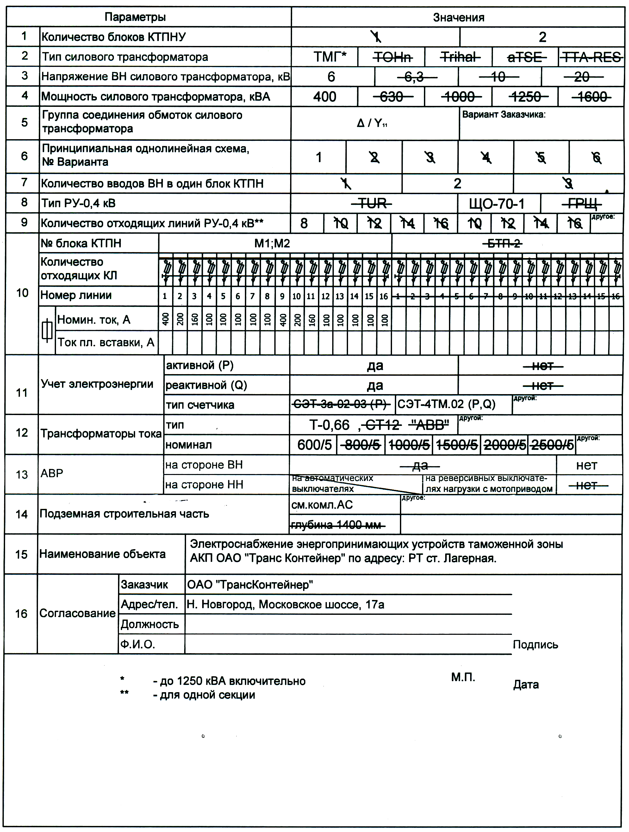

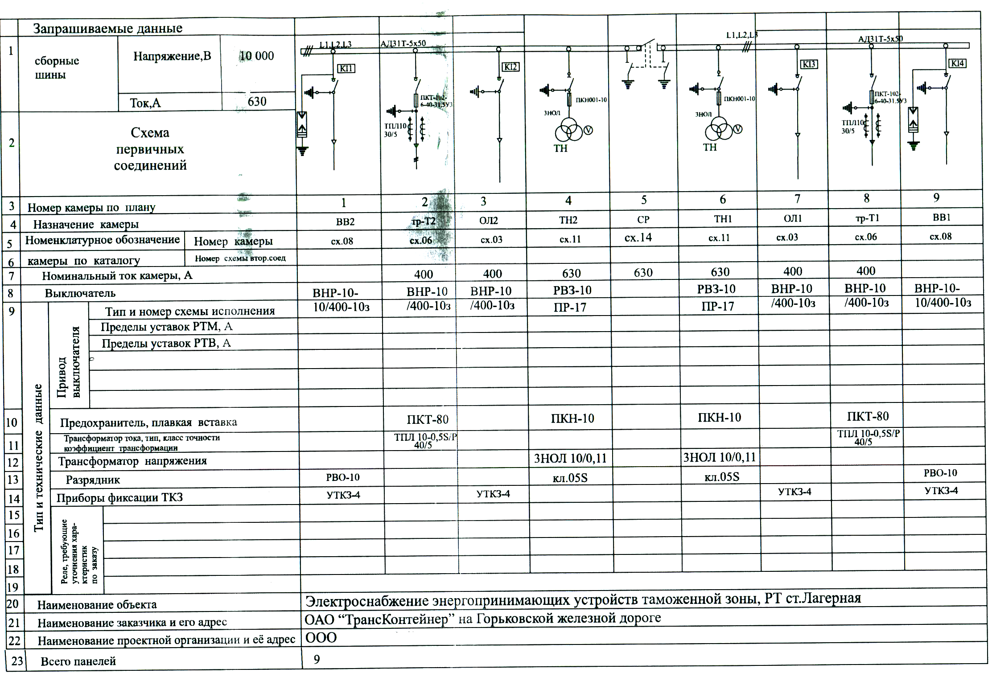

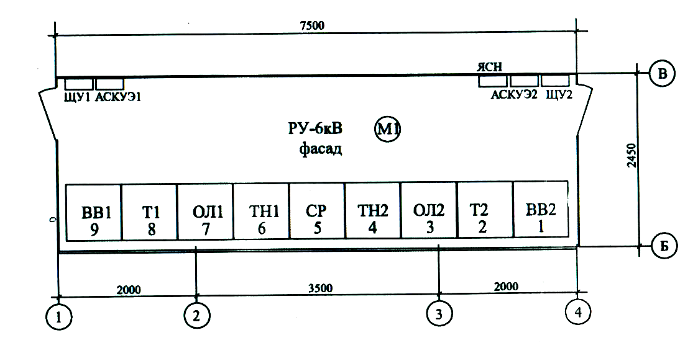

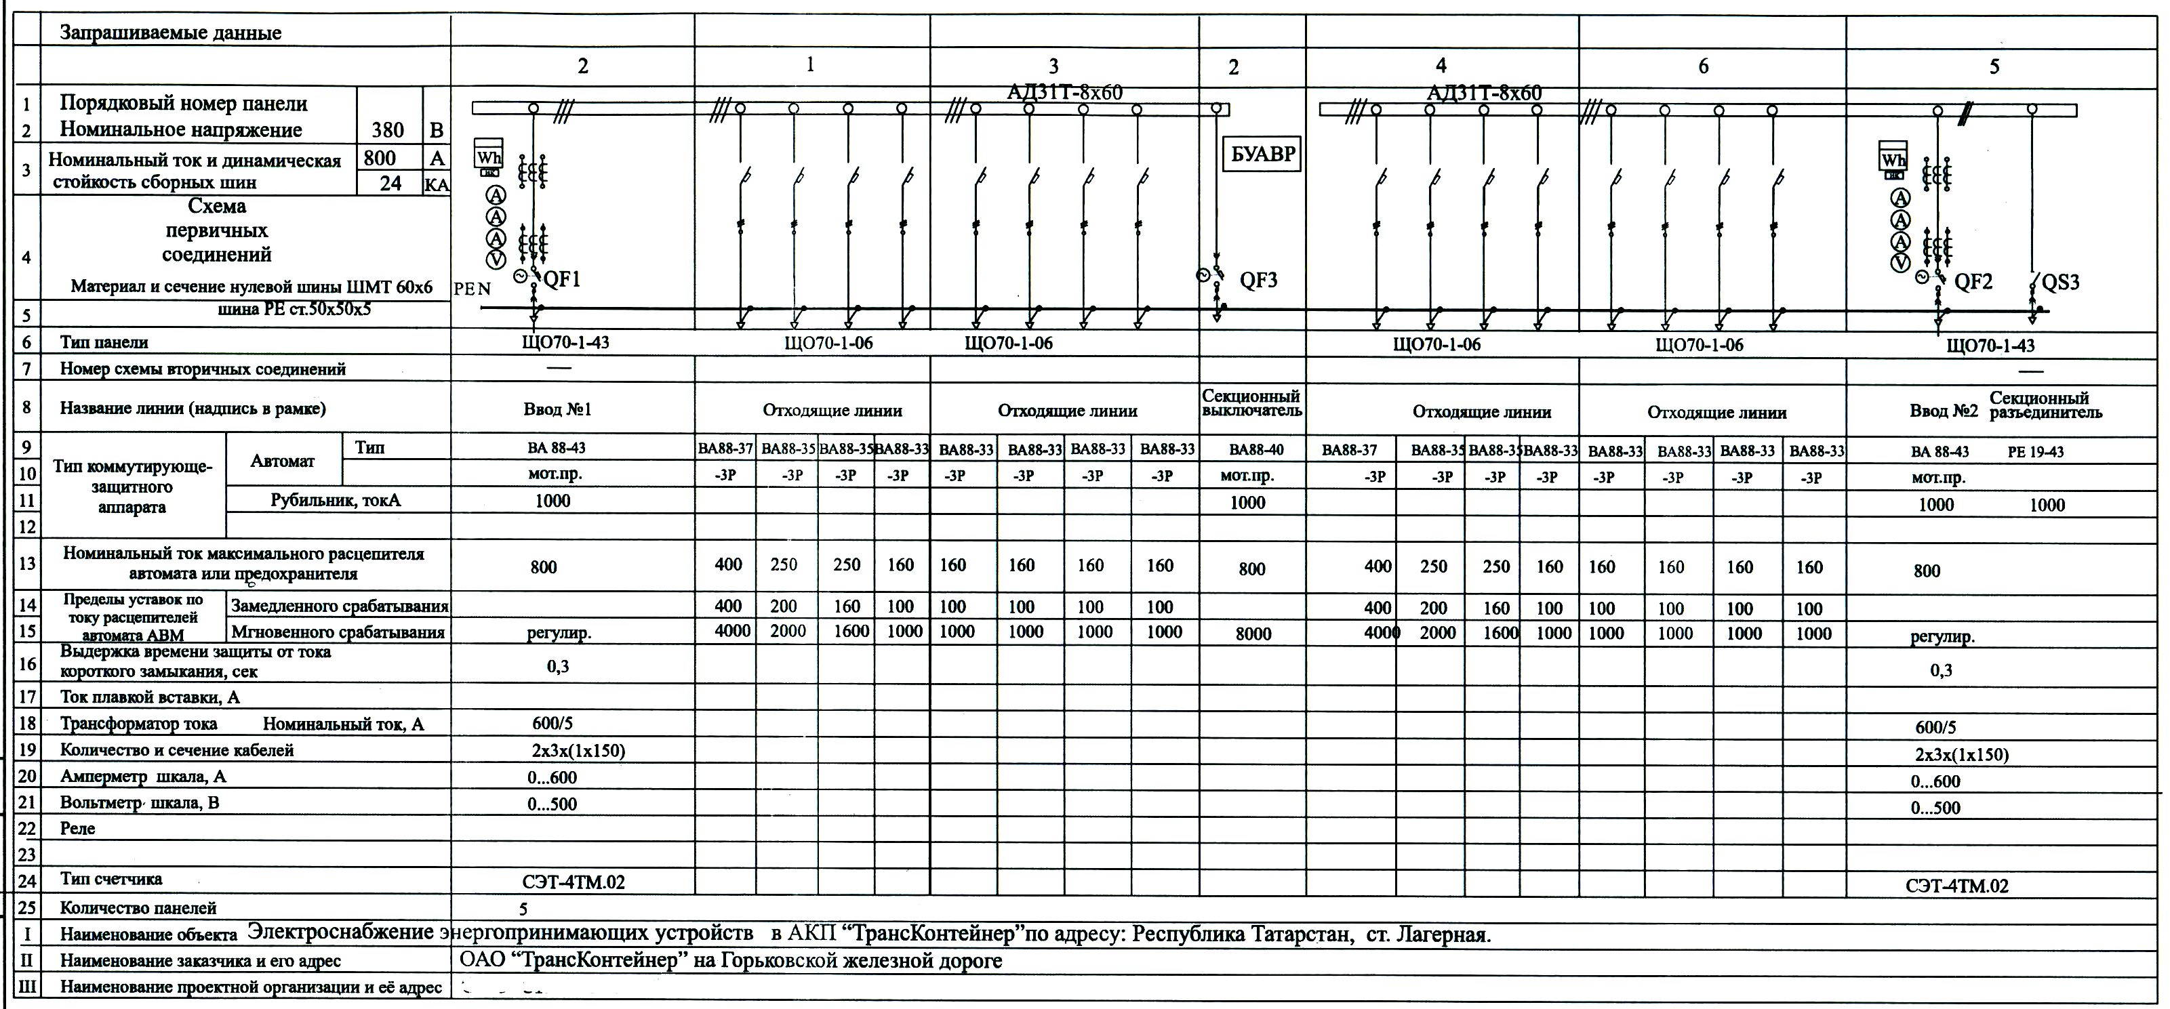

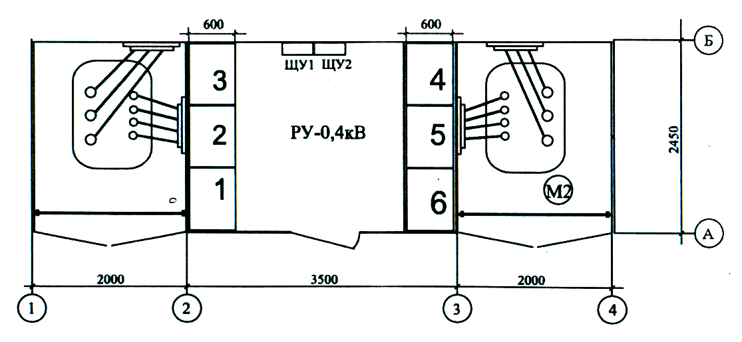

Раздел 5. Информационная карта
Следующие условия проведения Открытого конкурса являются неотъемлемой частью настоящей документации о закупке, уточняют и дополняют положения настоящей документации о закупке.

№ п/п | Наименование п/п | Содержани
1. | Предмет Открытого конкурса. | Открытый конкурс № ОК/012/ГОРЬК/0012 на право заключения договора на поставку и ввод в эксплуатацию трансформаторной модульной подстанции 2*400кВа на АКП Лагерная в 2013 году.
2. | Организатор Открытого конкурса, адрес, контактные лица и представители Заказчика | Организатором является ОАО «ТрансКонтейнер». Функции Организатора выполняет: Постоянная рабочая группа Конкурсной комиссии филиала ОАО «ТрансКонтейнер» на Горьковской железной дороге.  Адрес: 603116, г. Н.Новгород, Московское шоссе,17 А.  Контактное лицо: Романов Максим Александрович, тел. 8(831)248-25-66, электронный адрес RomanovMA@trcont.ru.
3. | Дата опубликования извещения о проведении Открытого конкурса | «30» октября 2013 г.
4. | Средства массовой информации (СМИ), используемые в целях информационного обеспечения проведения процедуры Открытого конкурса | Извещение о проведении Открытого конкурса, изменения к извещению, настоящая документация о закупке, протоколы, оформляемые в ходе проведения Открытого конкурса, вносимые в них изменения и дополнения и иные сведения, обязательность публикации которых предусмотрена Положением о закупках и законодательством Российской Федерации публикуется (размещается) в информационно-телекоммуникационной сети «Интернет» на сайте  ОАО «ТрансКонтейнер» (http://www.trcont.ru) и, в предусмотренных законодательством Российской Федерации случаях, на официальном сайте для размещения информации о размещении заказов на поставки товаров, выполнение работ, оказание услуг (www.zakupki.gov.ru). (далее – Официальный сайт).  В случае возникновения технических и иных неполадок при работе Официального сайта, блокирующих доступ к Официальному сайту в течение более чем одного рабочего дня, информация, подлежащая размещению на Официальном сайте, размещается на сайте ОАО «ТрансКонтейнер» с последующим размещением такой информации на Официальном сайте в течение одного рабочего дня со дня устранения технических или иных неполадок, блокирующих доступ к Официальному сайту, и считается размещенной в установленном порядке.
5. | Начальная (максимальная) цена договора/ цена лота | Начальная (максимальная) цена договора: 2 525 000 (два миллиона пятьсот двадцать пять тысяч) рублей с учетом всех расходов поставщика и налогов, кроме НДС.
6. | Место, дата начала и окончания подачи Заявок | Заявки принимаются по рабочим дням с 10 часов 00 минут до 12 часов 00 минут и с 14 часов 00 минут до 17 часов 00 минут (в пятницу и предпраздничные дни до 16 часов 00 минут) местного времени с даты, указанной в пункте 3 Информационной карты до «19» ноября 2013 г. по адресу, указанному в пункте 2 настоящей Информационной карты.
7. | Место, дата и время вскрытия Заявок | Вскрытие Заявок состоится «20 » ноября 2013 г. в 16 часов 00 минут местного времени по адресу, указанному в пункте 2 настоящей Информационной карты.
8. | Оценка и сопоставление и Заявок | Оценка и сопоставление Заявок состоится  «21» ноября 2013 г. в 16 часов 00 минут местного времени по адресу, указанному в пункте 2 настоящей Информационной карты.
9. | Конкурсная комиссия | Решение об итогах Открытого конкурса принимается Конкурсной комиссией филиала ОАО «ТрансКонтейнер» на Горьковской железной дороге.  Адрес:603116, г. Н.Новгород, Московское шоссе, 17 А
10. | Подведение итогов | Подведение итогов состоится «22» ноября 2013 г. в 16 часов 00 минут местного времени по адресу, указанному в пункте 9 Информационной карты
11. | Условия оплаты за товар, выполнение работ, оказание услуг | Согласно Техническому заданию (раздел № 4 документации о закупке).
12. | Количество лотов | Оди лот
13. | Срок и место поставки товара, выполнения работ, оказания услуг | Срок выполнения работ, оказания услуг, поставки товара и т.д.: с даты заключения договора до 31 декабря 2013 г.  Место выполнения работ, оказания услуг, поставки товара и т.д.: Республика Татарстан, г. Казань, ул. Боевая, агентство контейнерных перевозок на ст. Лагерная
14. | Состав и количество (объем) товара, работ, услуг | Состав и объем услуг определен в разделе 4 «Техническое задание»
15. | Официальный язык | Русский язык. Вся переписка, связанная с проведением Открытого конкурса, ведется на русском языке.
16. | Валюта Открытого конкурса | рубли РФ.
17. | Требования, предъявляемые к претендентам и Заявке на участие в Открытом конкурсе | 1. Помимо указанных в пунктах 2.1 и 2.2 настоящей документации о закупке требований к претенденту, участнику предъявляются следующие требования: (указываются необходимые, по мнению Заказчика, требования)  - деятельность претендента, участника не должна быть приостановлена в порядке, предусмотренном Кодексом Российской Федерации об административных правонарушениях, на день подачи Заявки на участие в Открытом конкурсе.  - отсутствие за последние три года просроченной задолженности перед ОАО «ТрансКонтейнер», фактов невыполнения обязательств перед ОАО «ТрансКонтейнер» и причинения вреда имуществу ОАО «ТрансКонтейнер».  2. Претендент, помимо документов, указанных в пункте 2.3 настоящей документации о закупке, в составе Заявки должен предоставить следующие документы заверенные подписью и печатью претендента:  (указываются необходимые, по мнению Заказчика, документы)  - в случае если претендент, участник не является плательщиком НДС, документ, подтверждающий его право на освобождение от уплаты НДС, с указанием положения Налогового кодекса Российской Федерации, являющегося основанием для освобождения;  - копии учредительных документов, составленных и заверенных в соответствии с законодательством государства регистрации претендента (для юридического лица), копии документов, удостоверяющих личность (для физических лиц). Допускается заверение документов уполномоченным должностным лицом претендента со скреплением его подписи печатью претендента;  - бухгалтерскую (финансовую) отчетность, а именно: бухгалтерские балансы и отчеты о финансовых результатах, за прошедший календарный год (или несколько лет) (либо налоговые декларации для лиц, применяющих упрощенную систему налогообложения (УСН), с приложением документа, подтверждающего правомерность применения УСН, выданного Федеральной налоговой службой РФ за прошедший календарный год (или несколько лет) (копии, заверенные претендентом, с отметкой инспекции Федеральной налоговой службы РФ или с приложением заверенной претендентом копии документа, подтверждающего получение/отправку в Федеральную налоговую службу РФ бухгалтерской (финансовой) отчетности или налоговой декларации, предоставляет каждое юридическое и/или физическое лицо, выступающее на стороне одного претендента);  - сведения о своих владельцах, включая конечных бенефициаров, с приложением подтверждающих документов, а также согласие (одобрение) контролирующих органов, органов управления претендента на совершение сделки или подтверждение уведомления соответствующих органов о совершении сделки в случаях, когда такое согласие (одобрение) или уведомление предусмотрено законодательством Российской Федерации.  - действующие лицензии, сертификации, разрешения, допуски, если деятельность, которую осуществляет претендент, подлежит в соответствии с законодательством Российской Федерации лицензированию, сертификации или предусматривает получение разрешений, допусков к выполнению работ, оказанию услуг, поставке товаров и т.д. (нотариально заверенные копии).  - документ по форме приложения № 4 к настоящей документации о закупке о наличии опыта выполнения работ, оказания услуг, поставки товара и т.д. по предмету Открытого конкурса.  - сведения о производственном персонале по форме приложения № 6 к настоящей документации о закупке.
18. | Особенности предоставления документов иностранными участниками | Особенности не предусмотрены.
19. | Критерии оценки Заявок на участие в Открытом конкурсе и коэффициент их значимости (Кз) | цена договора и/или единицы продукции; Не менее 0,55  условия и порядок оплаты товаров, работ, услуг (наличие предоплаты (аванса), его размер, условия изменения цены договора и/или единицы продукции и т.п.; Не более 0,4  функциональные или качественные характеристики (потребительские свойства) товаров, работ, услуг с учетом их взаимозаменяемости; Не более 0,4  квалификация участника (в том числе наличие производственных мощностей (собственного производства), возможности поставки товаров, необходимой профессиональной и технической квалификации, трудовых и финансовых ресурсов, оборудования и других материальных ресурсов, управленческая компетентность (включая наличие и степень внедрения менеджмента качества), деловая репутация); Не более 0,4  сроки (периоды) поставки товаров, выполнения работ, оказания услуг; Не более 0,4  срок предоставления гарантии качества товаров, работ, услуг; Не более 0,4  объем предоставления гарантии качества товаров, работ, услуг. Не более 0,4  Общая сумма по всем критериям Не более 1,0  Пример:  Критерий оценки Значение Кз  Цена договора Кз=0,55  Опыт участника (количество договоров, аналогичных предмету настоящего конкурса, стоимостью не менее 20% от начальной максимальной цены договора по настояещему лоту за 2011-2012 гг и 1-е полугодие 2013 г) Кз=0,25  Срок поставки товаров Кз=0,1  Размер аванса Кз=0,1
20. | Особенности заключения договора | 1. Победитель вправе направить Заказчику предложения по внесению изменений в договор, размещенный в составе настоящей документации о закупке (приложение № 5), до момента его подписания победителем.  Указанные предложения должны быть получены Заказчиком в двухсуточный срок с момента получения участником, признанного по итогам конкурса победителем, соответствующего уведомления от Заказчика.  Изменения могут касаться только положений договора, которые не были одним из оценочных критериев для выбора победителя, указанных в пункте 19 Информационной карты настоящей документации о закупке.  Внесение изменений в договор по предложениям победителя является правом Заказчика и осуществляется по усмотрениюЗаказчика.  Победитель не имеет права отказаться от заключения договора, если его предложения по внесению в договор изменений не были согласованы Заказчиком.
21. | Привлечение субподрядчиков, соисполнителей | Привлечение субподрядчиков допускается. В соответствии с приложением № 7 настоящей документации о закупке.
22. | Срок действия Заявки | Заявка должна действовать не менее 60 дней календарных дней с даты окончания срока подачи Заявок (пункт 6 настоящей Информационной карты).
23. | Обеспечение Заявки | Не предусмотрено
24. | Обеспечение исполнения договора | Не предусмотрено

Приложение № 1
к документации о закупке

На бланке претендента

ЗАЯВКА ______________ (наименование претендента)

НА УЧАСТИЕ В ОТКРЫТОМ КОНКУРСЕ № ОК /___/___/____

Будучи уполномоченным представлять и действовать от имени ________________ (наименование претендента или, в случае участия нескольких лиц на стороне одного участника, наименования таких лиц), а также полностью изучив всю документацию о закупке, я, нижеподписавшийся, настоящим подаю заявку на участие в Открытом конкурсе (далее – Заявка) № ОК/___/___/____ (далее – Открытый конкурс) на право заключения договора на ____________ (выполнение работ по ______, оказание услуг по_____, на поставку товаров _______ - переписать из предмета конкурса).
Уполномоченным представителям ОАО «ТрансКонтейнер» настоящим предоставляются полномочия наводить справки или проводить исследования с целью изучения отчетов, документов и сведений, представленных в данной Заявке, и обращаться к нашим клиентам, обслуживающим нас банкам за разъяснениями относительно финансовых и технических вопросов.
Настоящая Заявка служит также разрешением любому лицу или уполномоченному представителю любого учреждения, на которое содержится ссылка в сопровождающей документации, представлять любую информацию, необходимую для проверки заявлений и сведений, содержащихся в настоящей Заявке, или относящихся к ресурсам, опыту и компетенции претендента.
Настоящим подтверждается, что _________(наименование претендента) ознакомилось(ся) с условиями документации о закупке, с ними согласно(ен) и возражений не имеет.
В частности, _______ (наименование претендента), подавая настоящую Заявку, согласно(ен) с тем, что:
- результаты рассмотрения Заявки зависят от проверки всех данных, представленных ______________ (наименование претендента), а также иных сведений, имеющихся в распоряжении Заказчика;
- за любую ошибку или упущение в представленной __________________ (наименование претендента) Заявке ответственность целиком и полностью будет лежать на __________________ (наименование претендента);
- Открытый конкурс может быть прекращен в любой момент до подведения его итогов без объяснения причин.
- Победителем может быть признан участник, предложивший не самую низкую цену.
В случае признания _________ (наименование претендента) победителем мы обязуемся:
- Придерживаться положений нашей Заявки в течение ______дней (указать срок не менее указанного в пункт 22 Информационной карты) с даты, установленной как день рассмотрения и сопоставления Заявок. Заявка будет оставаться для нас обязательной до истечения указанного периода.
- До заключения договора представить сведения о своих владельцах, включая конечных бенефициаров, с приложением подтверждающих документов, а также иные сведения, необходимые для заключения договора с ОАО «ТрансКонтейнер». ____________________ (наименование претендента) предупрежден(о), что при непредставлении указанных сведений и документов, ОАО «ТрансКонтейнер» вправе отказаться от заключения договора.
- Подписать договор(ы) на условиях настоящей Заявки на участие в Открытом конкурсе и на условиях, объявленных в документации о закупке.
- Исполнять обязанности, предусмотренные заключенным договором строго в соответствии с требованиями такого договора.
- Не вносить в договор изменения, не предусмотренные условиями документации о закупке.
Настоящим подтверждаем, что:
- ___________ (результаты работ, оказания услуг, товары и т.д.) предлагаемые _______ (наименование претендента), свободны от любых прав со стороны третьих лиц, ________ (наименование претендента) согласно в случае признания победителем и подписания договора передать все права на___________ (результаты работ, оказания услуг, товары и т.д.) Заказчику;
- ________(наименование претендента) не находится в процессе ликвидации;
- ________(наименование претендента) не признан несостоятельным (банкротом);
- на имущество ________ (наименование претендента) не наложен арест, экономическая деятельность не приостановлена;
- у _______ (наименование претендента) отсутствует задолженность по уплате налогов, сборов, пени, налоговых санкций в бюджеты всех уровней и обязательных платежей в государственные внебюджетные фонды, а также просроченная задолженность по ранее заключенным договорам с
ОАО «ТрансКонтейнер»;
- ________(наименование претендента) соответствует всем требованиям, устанавливаемым в соответствии с законодательством Российской Федерации и/или государства регистрации и/или ведения бизнеса претендента к лицам, осуществляющим поставки товаров, выполнение работ, оказание услуг, являющихся предметом закупки.
- ________(наименование претендента) не имеет и не будет иметь никаких претензий в отношении права (и в отношении реализации права)
ОАО «ТрансКонтейнер» отменить Открытый конкурс в любое время до момента объявления победителя Открытого конкурса;
- ________(наименование претендента) полностью и без каких-либо оговорок принимает условия, указанные в Техническом задании (раздел 4 настоящей документации о закупке);
- товары, работы, услуги, предлагаемые к поставке ________(наименование претендента) в рамках настоящего Открытого конкурса, полностью соответствуют требованиям Технического задания (раздел 4 настоящей документации о закупке).
Нижеподписавшийся удостоверяет, что сделанные заявления и сведения, представленные в настоящей Заявке, являются полными, точными и верными.
В подтверждение этого прилагаем все необходимые документы.

Представитель, имеющий полномочия подписать Заявку на участие от имени ______________________________________________________________
(наименование претендента)
____________________________________________________________________
Печать (должность, подпись, ФИО)
"____" _________ 201__ г.
Приложение № 2
к документации о закупке

СВЕДЕНИЯ О ПРЕТЕНДЕНТЕ (для юридических лиц)
(в случае, если на стороне одного претендента участвует несколько лиц, сведения предоставляются на каждое лицо)

1. Полное и сокращенное наименование претендента (если менялось в течение последних 5 лет, указать, когда и привести прежнее название)
ИНН __________________,КПП _________________,ОГРН _______________
(для претендентов-резидентов Российской Федерации)

Юридический адрес ________________________________________
Почтовый адрес ___________________________________________
Телефон (______) __________________________________________
Факс (______) _____________________________________________
Адрес электронной почты __________________@_______________
Зарегистрированный адрес офиса _____________________________
Адрес сайта компании: ______________________________________

2. Руководитель
3. Банковские реквизиты
4. Название и адрес филиалов и дочерних предприятий

Контактные лица
Уполномоченные представители ОАО «ТрансКонтейнер» могут связаться со следующими лицами для получения дополнительной информации о претенденте:

Справки по общим вопросам и вопросам управления: _____________________
Контактное лицо (должность, ФИО, телефон)
Справки по кадровым вопросам: ________________________________________
Контактное лицо (должность, ФИО, телефон)
Справки по техническим вопросам: _____________________________________
Контактное лицо (должность, ФИО, телефон)
Справки по финансовым вопросам: ______________________________________
Контактное лицо (должность, ФИО, телефон)

Представитель, имеющий полномочия подписать Заявку на участие от имени_________________________________________________________
(наименование претендента)
____________________________________________________________________
Печать (должность, подпись, ФИО)
"____" _________ 201__ г.
СВЕДЕНИЯ О ПРЕТЕНДЕНТЕ (для физических лиц)

    - Фамилия, имя, отчество ___________________________________

    - Паспортные данные ______________________________________

    - Место жительства ________________________________________

    - Телефон (______) ________________________________________

    - Факс (______) ___________________________________________

    - Адрес электронной почты __________________@_____________

    - Банковские реквизиты_______________________________________

Представитель, имеющий полномочия подписать Заявку на участие от имени ____________________________________________________________
(наименование претендента)
____________________________________________________________________
Печать (должность, подпись, ФИО)
"____" _________ 201__ г.

Приложение № 3
к документации о закупке

Финансово-коммерческое предложение

«____» ___________ 201_ г. Открытый конкурс № ОК/_____
(лот № _________________)
Указывается при необходимости

____________________________________________________________________
(Полное наименование претендента)

№ п/п | Наименование товаров, работ, услуг | Цена за единицу работ, услуг, товара в руб., без учета НДС | Количество поставляемых товаров, работ, услуг | Цена за весь закупаемый объем товаров, работ, услуг в руб., без учета НДС | Условия и порядок расчетов за поставку товаров, работ, услуг | Срок выполнения работ, оказания услуг, поставки товаров, в календ. днях | Гарантий-ный срок, мес.
1 | 2 | 3 | 4 | 5 | 6 | 7 | 8
Итого: |  |  |  |  | - | - | -

1. Цена, указанная в настоящем финансово-коммерческом предложении по (поставке товаров, выполнению работ,оказанием услуг), учитывает стоимость всех налогов (кроме НДС), материалов, изделий и расходов, связанных с их доставкой, а также иные расходы, связанные с _____________ (поставке товаров, выполнении работ, оказании услуг).
__________ (Поставка товаров, выполнение работ, оказание услуг) облагается НДС по ставке ____%, размер которого составляет ________/ НДС не облагается (указать необходимое).
2. Дополнительные условия поставки товаров, выполнения работ, оказания услуг _______________________________________________________
(заполняется претендентом при необходимости).
3. Срок действия настоящего финансово-коммерческого предложения составляет _______________ (указывается дата в соответствии с пунктом
22 Информационной карты, но не менее 60 (шестьдесят) календарных дней с даты рассмотрения и сопоставления Заявок).
4. Если наши предложения, изложенные выше, будут приняты, мы берем на себя обязательство ____________ (поставить товар, выполнить работы, оказать услуги) в соответствии с требованиями документации о закупке и согласно нашим предложениям.
5. В случае если наши предложения будут признаны лучшими, мы берем на себя обязательства подписать договор в соответствии с условиями участия в Открытом конкурсе и на условиях настоящего финансово-коммерческого предложения.
6. Мы согласны с тем, что в случае нашего отказа от заключения договора после признания нашей организации победителем конкурса, а так же при нашем отказе приступить к переговорам о подписании нами договора в сроки, указанные в уведомлении заказчика, направленном нам в соответствии с пунктом 144 Положения о закупках, победителем будет признан другой участник.
7. Мы объявляем, что до подписания договора, настоящее предложение и информация о нашей победе будут считаться имеющими силу договора между нами.
Следующие приложения являются неотъемлемой частью настоящего финансово-коммерческого предложения:
1) приложение № 1 – Расчет стоимости _________ (работ, услуг, товаров и т.д.) на ___ листах.
2) приложение № 2 – Календарный план _________ (выполнения работ, оказания услуг, поставки товаров и т.д.) на ___ листах (составляется по форме соответствующего приложения к проекту договора).
3) Сведения о планируемых к привлечению субподрядных организациях (составляется по форме приложения № 7 к документации о закупке).

Представитель, имеющий полномочия подписать Заявку на участие от имени ____________________________________________________________
(наименование претендента)
____________________________________________________________________
Печать (должность, подпись, ФИО)
"____" _________ 201__ г.

Приложение № 4
к документации о закупке

Сведения об опыте выполнения работ, оказания услуг, поставки товаров по предмету Открытого конкурса № ___________, выполненных, оказанных, поставленных ____________________________________________.
(наименование претендента)

№№ | Дата и номер договора (рекомендуется копия договора) | Предмет договора (указываются только договоры по предмету, аналогичному предмету конкурса с указанием количества поставляемого товара, работ, услуг) | Наименование Заказчика

Представитель, имеющий полномочия подписать Заявку на участие от имени ____________________________________________________________
(наименование претендента)
____________________________________________________________________
Печать (должность, подпись, ФИО)
"____" _________ 201__ г.

Приложение № 5
к документации о закупке

ПРОЕКТ ДОГОВОРА

Договор поставки
№______________________
г. _________ «___»_______ 20___ г.

Открытое акционерное общество «Центр по перевозке грузов в контейнерах «ТрансКонтейнер» (ОАО «ТрансКонтейнер»), именуемое в дальнейшем «Покупатель», в лице директора филиала ОАО «ТрансКонтейнер» на Горьковской железной дороге Каринского Анатолия Григорьевича, действующего на основании Положения о филиале и доверенности от __________ № ___________ с одной стороны, и _______________________________________________________________________________,
(указывается полностью организационно-правовая форма юридического лица и наименование юридического лица, соответствующие его уставу)
именуемое в дальнейшем «Поставщик», в лице __________________________________,
(должность, Ф.И.О. - полностью)
действующего на основании ____________________________________________________,
(указывается документ, уполномочивающий лицо на заключение настоящего Договора, например: устава, доверенность от «__»___№ __)
с другой стороны, именуемые в дальнейшем «Стороны», заключили настоящий договор поставки (далее – «Договор») о нижеследующем:

- Предмет Договора
  - Поставщик обязуется поставить Покупателю трансформаторную модульную подстанцию 2*400кВа в количестве ______ шт. (далее по тексту – Товар) в Агентство контейнерных перевозок на станции Лагерная филиала ОАО «ТрансКонтейнер» на Горьковской железной дороге, расположенное по адресу: Республика Татарстан, г. Казань, ул. Боевая, и передать Товар в собственность Покупателю, а Покупатель обязуется принять и оплатить Товар.
  - Технические характеристики Товара (подробное описание) указаны в Техническом задании (Приложение № 1 к Договору), являющемся неотъемлемой частью настоящего Договора.
1.3. Срок поставки Товара - до « ___»__________ 2013 года. Датой поставки Товара является дата его передачи по месту нахождения Покупателя, указанного в п. 1.1. настоящего Договора и подписания товарной накладной, уполномоченными лицами Сторон. Форма товарной накладной согласована сторонами в Приложении № 2 к настоящему договору.
1.4. Доставка Товара до Покупателя осуществляется силами и за счет Поставщика.
1.5. Поставщик гарантирует, что Товар принадлежит ему на праве собственности, не является предметом залога, не находится под арестом, не является предметом исков третьих лиц, в отношении Товара нет иных ограничений и обременений.
1.6. В случае обязательной сертификации Товар должен поставляться с сертификатом соответствия.

- Цена Договора и порядок расчетов
  - Общая цена настоящего Договора в соответствии с Протоколом согласования договорной цены (приложение № 3 к настоящему договору) составляет _______,___ руб. (___________ рублей ___ копеек), в том числе НДС (_____ %) - _____,___ руб. (___________ рублей ___ копеек).
2.2. Оплата производится авансовым платежом на основании счета, выставленного Продавцом, перечисляемым Покупателем на расчетный счет Продавца, в размере ____% (_________________ процентов) от общей суммы, указанной в п. 2.1. настоящего Договора, или _______________ руб. (___________________ рублей ___ копеек), в том числе НДС 18% - ______________ руб. (__________________ рублей ___ копеек), в течение 10 (Десяти) банковских дней после подписания настоящего Договора.
2.3. Покупатель обязуется оплатить Продавцу оставшуюся часть стоимости Товара по настоящему Договору в течение 20 (Двадцати) банковских дней после подписания Сторонами товарной накладной на основании счета, выставленного Продавцом.
2.4. В срок, не позднее 5 (пяти) банковских дней с момента подписания товарной накладной, Поставщик обязан представить Покупателю оригинал счета-фактуры, оформленный следующим образом:
в графе Грузополучатель и его адрес должно быть указано:
Филиал ОАО «ТрансКонтейнер» на Горьковской железной дороге, РФ, 603116, г. Нижний Новгород, Московское шоссе, 17а
Покупатель: ОАО «ТрансКонтейнер»
Адрес: РФ, 125047, г. Москва, пер. Оружейный, д. 19
ИНН/КПП покупателя: 7708591995/997650001.

3. Обязанности Сторон
3.1. Поставщик обязан:
3.1.1. Поставить Товар в количестве и сроки, предусмотренные настоящим Договором, в упаковке, позволяющей обеспечить сохранность Товара от повреждений при его перевозке и хранении.
3.1.2. Предоставить на Товар сертификаты, а также другие документы, подтверждающие качество Товара и его соответствие требованиям законодательства Российской Федерации.
3.1.3. Гарантирует нормальную эксплуатацию Товара в пределах гарантийного срока, установленного в паспорте на Товар, с даты подписания Сторонами товарной накладной.
3.1.4. Устранять за свой счет в период гарантийного срока недостатки, которые не позволяют продолжить нормальную эксплуатацию Товара. При этом гарантийный срок продлевается на период устранения недостатков.
3.1.5. Не разглашать конфиденциальную информацию третьим лицам и не использовать ее для каких-либо целей, кроме связанных с выполнением обязательств по настоящему Договору.
3.1.6. Поставщик обязан предоставить Покупателю информацию об изменениях в составе владельцев Поставщика, включая конечных бенефициаров, и (или) исполнительных органах Покупателя не позднее чем через 5 (пять) дней после таких изменений по форме Приложения № 4 к настоящему договору.
3.2. Покупатель обязан:
3.2.1. Оплатить Товар в размерах и в сроки, установленные настоящим Договором.
3.2.2. Осуществить приемку Товара по количеству и качеству, подписывать соответствующие документы (товарную накладную).

4. Комплектность, качество и гарантии
4.1. Комплектность и качество Товара должны соответствовать требованиям государственных стандартов, техническим условиям на соответствующий вид Товара, а в случае обязательной сертификации иметь сертификаты соответствия и сертификаты качества.
4.2. Срок гарантии нормального функционирования Товара в течение _________________ с даты подписания Сторонами товарной накладной. ^{(например: 12 месяцев)}
4.3. В случае, если в течение гарантийного периода Товар или его отдельные части (узлы) станут непригодными для дальнейшего использования, Поставщик производит бесплатный гарантийный ремонт Товара, включая замену непригодных для использования частей (узлов) Товара.
4.4. Покупатель направляет Поставщику уведомление о необходимости проведения гарантийного ремонта Товара по почте, факсимильным сообщением или любым другим способом, позволяющим достоверно установить, что соответствующее уведомление получено уполномоченным представителем Продавца.
4.5. Поставщик обязан провести гарантийный ремонт Товара в течение
____ (__________) календарных дней с даты получения уведомления Покупателя.
^{(например: 30 (тридцати)}
Транспортные расходы Поставщика, связанные с проведением гарантийного ремонта Товара, Покупателем не возмещаются.
4.6. В случае устранения недостатков или замены Товара ненадлежащего качества или его частей, гарантийный срок продлевается на период времени, в течение которого Покупатель не мог использовать Товар.
4.7. Покупатель вправе произвести ремонт Товара своими силами с последующем возмещением Поставщиком понесенных Покупателем расходов, при этом Покупатель направляет Поставщику соответствующее уведомление о проведении ремонта своими силами. Поставщик производит возмещение понесенных Покупателем расходов на ремонт Товара в течение 5 (пяти) банковских дней с даты направления Покупателем уведомления о возмещении понесенных расходов с приложением подтверждающих документов.
5.8. Если недостатки Товара не могут быть устранены обеими Сторонами, то Покупатель вправе отказаться полностью или частично от настоящего Договора и потребовать от Поставщика возместить понесенные убытки, вернуть уплаченные в счет исполнения настоящего Договора денежные суммы, либо потребовать соразмерного уменьшения цены переданного в собственность Товара.

6. Переход права собственности и рисков
6.1. Право собственности, а также риск случайной гибели или порчи Товара переходят от Поставщика к Покупателю с даты подписания Покупателем товарной накладной.

- Ответственность Сторон
7.1. За нарушение срока поставки Товара, предусмотренного п.1.3. настоящего Договора, или поставку некачественного Товара Продавец выплачивает Покупателю пени в размере 0,1 % (ноль целых одна десятая процента) от стоимости не поставленного/некачественного Товара за каждый день просрочки.
7.2. При превышении срока поставки Товара более чем на 30 (тридцать) календарных дней после срока поставки, указанного в п.1.3. настоящего Договора, Покупатель вправе отказаться от поставки и потребовать возврата перечисленной за поставку Товара суммы.
7.3. За нарушение сроков оплаты, предусмотренных п.2.3. настоящего Договора, Покупатель выплачивает Продавцу пени в размере 0,1 % (ноль целых одна десятая процента) от суммы задолженности за каждый день просрочки.
7.4. Ответственность Сторон в иных случаях определяется в соответствии с законодательством Российской Федерации.

- Обстоятельства непреодолимой силы
8.1. Ни одна из Сторон не несет ответственности перед другой Стороной за неисполнение или ненадлежащее исполнение обязательств по настоящему Договору, обусловленное действием обстоятельств непреодолимой силы, то есть чрезвычайных и непредотвратимых при данных условиях обстоятельств, в том числе объявленной или фактической войной, гражданскими волнениями, эпидемиями, блокадами, эмбарго, пожарами, землетрясениями, наводнениями и другими природными стихийными бедствиями, а также изданием запретительных актов государственных органов.
8.2. Свидетельство, выданное соответствующей торгово-промышленной палатой или иным компетентным органом, является достаточным подтверждением наличия и продолжительности действия обстоятельств непреодолимой силы.
8.3. Сторона, которая не исполняет свои обязательства вследствие действия обстоятельств непреодолимой силы, должна не позднее чем в трехдневный срок известить другую Сторону о таких обстоятельствах и их влиянии на исполнение обязательств по настоящему Договору.
8.4. Если обстоятельства непреодолимой силы действуют на протяжении 3 (трех) последовательных месяцев, настоящий Договор может быть расторгнут по соглашению Сторон.

9. Разрешение споров
9.1. Все споры, возникающие при исполнении настоящего Договора, решаются Сторонами путем переговоров, которые могут проводиться в том числе, путем отправления писем по почте, обмена факсимильными сообщениями.
9.2. Если Стороны не придут к соглашению путем переговоров, все споры рассматриваются в претензионном порядке. Срок рассмотрения претензий – 30 (тридцать) календарных дней с момента получения претензии. Указанный срок определяется по почтовому штемпелю на уведомлении о вручении заказной корреспонденции без описи вложения.
9.3. В случае если споры не урегулированы Сторонами с помощью переговоров и в претензионном порядке, то они передаются заинтересованной Стороной в Арбитражный суд Нижегородской области.

- Порядок внесения изменений,
дополнений в Договор и его расторжение
  - В настоящий Договор могут быть внесены изменения и дополнения, которые оформляются Сторонами дополнительными соглашениями к настоящему Договору.
  - Настоящий Договор может быть досрочно расторгнут по взаимному соглашению Сторон, оформленному в письменной форме, в одностороннем порядке по инициативе одной из Сторон и основаниям, предусмотренным законодательством Российской Федерации и настоящим Договором.
  - Покупатель вправе расторгнуть Договор в случаях:
- нарушения Поставщиком сроков поставки товара более чем на 20 (двадцать) календарных дней;
- в случае не предоставления Поставщиком информации указанной в п. 3.1.6. настоящего Договора Покупатель вправе расторгнуть Договор в одностороннем порядке при условии направления письменного уведомления в адрес за 30 (тридцать) дней до предполагаемой даты расторжения Договора. При этом Сторонами производится сверка расчетов с составлением соответствующего акта.
  - Поставщик вправе расторгнуть договор в случаях:
  - финансовой несостоятельности Заказчика.
10.5. Покупатель, решивший расторгнуть настоящий Договор, должен направить письменное уведомление о намерении расторгнуть настоящий Договор Поставщику не позднее, чем за 10 (десять) календарных дней до предполагаемой даты расторжения настоящего Договора. Настоящий Договор считается расторгнутым с даты, указанной в уведомлении о расторжении. При этом Покупатель обязан оплатить Товар, поставленный до даты получения Поставщиком уведомления о расторжении настоящего Договора.

12. Срок действия Договора
12.1. Настоящий Договор вступает в силу с даты его подписания Сторонами и действует до «_____» ___________ 201___ года.

- Прочие условия
  - Передача прав и обязанностей Поставщика третьим лицам не допускается без письменного согласия Покупателя.
13.2. В случае изменения у какой-либо из Сторон юридического статуса, адреса и банковских реквизитов, она обязана в течение 5 (пяти) рабочих дней со дня возникновения изменений известить другую Сторону.
13.3. Все приложения к настоящему Договору являются его неотъемлемыми частями.
13.4. Все вопросы, не предусмотренные настоящим Договором, регулируются действующим законодательством Российской Федерации.
13.5. Настоящий Договор составлен в двух экземплярах, имеющих одинаковую силу, по одному для каждой из Сторон.
13.6. К настоящему Договору прилагается:
13.6.1. Техническое задание (Приложение № 1);
13.6.2. Форма товарной накладной (Приложение № 2);
13.6.3. Протокол согласования договорной цены (Приложение № 3);
13.6.4. Форма информации об изменениях в составе владельцев Поставщика, включая конечных бенефициаров (Приложение № 4).

- Юридические адреса и платежные реквизиты Сторон

Покупатель:  Открытое акционерное общество «Центр по перевозке грузов в контейнерах «ТрансКонтейнер»  (ОАО «ТрансКонтейнер»)  ИНН 7708591995 КПП 997650001  Юр. адрес: 125047, г. Москва, пер. Оружейный, д. 19  Филиал ОАО «ТрансКонтейнер на Горьковской железной дороге  КПП (филиала) 525743001  Адрес филиала: 603116, г. Нижний Новгород, ул. Московское шоссе, д.17А  Тел. (831) 248-42-53,  факс: (831) 248-49-05  Р\с 40702810600240014351  в филиале ОАО Банка ВТБ  в г. Нижнем Новгороде  К\с 30101810200000000837  БИК 042202837  Директор филиала  ОАО «ТрансКонтейнер»  на Горьковской железной дороге  ______________ А.Г. Каринский  М.П. | Поставщик: (полное наименование)  Место нахождения: ____________________  Почтовый адрес: _______________________  ОГРН_______________  ИНН _____________ КПП __________  ОКПО_____________  ОКВЭД _______________  р/счет ________________________________  в ____________________________________,  к/счет _________________________________  в ____________________________________,  БИК _______________,  тел. ________, факс__________  ______________ /______________/  М.П.

Приложение №1
к договору поставки №_____
от «___»_______201__ г.

Технические требования

Покупатель:  Директор филиала  ОАО «ТрансКонтейнер»  на Горьковской железной дороге  ______________ А.Г. Каринский  М.П. | Поставщик:  ______________ /______________/  М.П.

Приложение № 2
к договору поставки № _______________
от «___» ______________ 2013 года

ОБРАЗЕЦ

Настоящим Стороны подтверждают согласование формы товарной накладной в данной редакции.

Покупатель:  Директор филиала  ОАО «ТрансКонтейнер»  на Горьковской железной дороге  ______________ А.Г. Каринский  М.П. | Поставщик:  ______________ /______________/  М.П.

Приложение № 3 к договору поставки № _________________
от «___» ____________ 2013г.

Протокол
согласования договорной цены

Мы, нижеподписавшиеся, директор филиала ОАО «ТрансКонтейнер» на Горьковской железной дороге Каринский Анатолий Григорьевич, действующий на основании Положения о филиале и доверенности от 16 января 2013 года № Ц/2013/Н4-5г, от лица Покупателя, с одной стороны и ________________________________________________________________, действующий на основании ____________________________, от лица Поставщика, с другой стороны, удостоверяем, что Сторонами достигнуто соглашение о величине договорной цены по настоящему договору в размере _______,___ руб. (___________ рублей ___ копеек), в том числе НДС (_____ %) - _____,___ руб. (___________ рублей ___ копеек).

Покупатель:  Директор филиала  ОАО «ТрансКонтейнер»  на Горьковской железной дороге  ______________ А.Г. Каринский  М.П. | Поставщик:  ______________ /______________/  М.П.

Приложение № 4
к Договору _____________________
от «____» _________________ 2013г.

Приложение № 6
к документации о закупке

СВЕДЕНИЯ ОБ АДМИНИСТРАТИВНОМ И ПРОИЗВОДСТВЕННОМ ПЕРСОНАЛЕ ПРЕТЕНДЕНТА
(указывается персонал, который необходим для выполнения работ, оказания услуг, поставки товара, являющихся предметом Открытого конкурса)

Административный персонал

№ п/п | Занимаемая должность | Ф.И.О. | Образование и специальность | Стаж работы по профилю занимаемой должности
1
2
…

Производственный персонал (рабочие)

№ п/п | Специальность  по каждому рабочему | Разряд, квалификация | Стаж работы по специальности
1
2
…

Представитель, имеющий полномочия подписать Заявку на участие от имени ______________________________________________________________
(наименование претендента)
____________________________________________________________________
Печать (должность, подпись, ФИО)
"____" _________ 201__ г.
Приложение № 7
к документации о закупке

СВЕДЕНИЯ О ПЛАНИРУЕМЫХ К ПРИВЛЕЧЕНИЮ СУБПОДРЯДНЫХ ОРГАНИЗАЦИЯХ
(отдельный лист по каждому субподрядчику)

Наименование организации, фирмы:
____________________________________________________________________________

 | Головная фирма |  | Филиалы и дочерние предприятия
Адрес
Телефон
Факс
Ответственное лицо
Форма (ООО, ЗАО и т.д.)
Уставный капитал
Сфера деятельности
Руководитель: | Дата: |  | Печать/подпись (субподрядчика)
Виды работ, передаваемые субподрядчику по предмету конкурса |  | Передаваемые объемы работ
 |  | В физических единицах | В % к общему объему работ по предмету конкурса
Итого % передаваемых субподрядчику объёмов работ к общему объёму работ по предмету конкурса
Приложения:
- копия действующего свидетельства о допуске к выполнению работ, передаваемых субподрядчику по предмету конкурса, выданного СРО
- копии документов, подтверждающих согласие субподрядных организаций (договор о намерениях, предварительное соглашение и др.) выполнить передаваемые объемы работ по предмету конкурса.

Представитель, имеющий полномочия подписать Заявку на участие от имени ______________________________________________________________
(наименование претендента)
____________________________________________________________________
Печать (должность, подпись, ФИО)
"____" _________ 201__ г.

